APRENDIENDO A ESCUCHAR LA VOZ DE DIOS

¿Qué podemos observar a través de la Biblia en cuanto a quién toma la iniciativa principal para llevar adelante los planes de Dios? Cite algunos ejemplos.

¿En qué consiste la dinámica a través de la cual somos incluidos por Dios en Su misión?
1.
2.
3.

En sus propias palabras, ¿en qué consiste el sentido de destino personal y en qué nos ayuda el tenerlo?

De los cuatro momentos de destino identificados por Robert Clinton, ¿con cuáles nos identificamos más? Cite algunos ejemplos.

DISCERNIENDO LA FORMACIÓN DE DIOS

¿Cuáles son las categorías de formación de liderazgo? En su opinión, ¿cuál de todas estas categorías es la más importante a largo plazo y por qué?

De todos los elementos que son impactados por la formación del carácter del líder, ¿cuáles tres siente usted que han sido más significativos en su vida y ministerio? Explique.

En sus propias palabras, ¿qué enseñanza práctica saca usted de la Ventana de JOHARI?
‘

De los ejemplos de líderes del Antiguo y Nuevo Testamento en los que vemos claramente a Dios interviniendo en su formación, ¿con cuál se identifica más usted? Explique.

En base al papel de Dios en el desarrollo del líder, ¿cuál de los tres elementos considera que le ha sido más difícil aceptar y por qué?

¿Con cuáles lecciones de los líderes que terminan mal considera usted que ha tenido que luchar más y por qué? ¿Qué ha hecho o piensa hacer al respecto?

¿Cuáles lecciones de los líderes que terminan bien considera usted que necesita abrazar con mayor intencionalidad y por qué? ¿Qué ha hecho o piensa hacer al respecto?

DISCERNIENDO LOS PROPÓSITOS DE DIOS

En sus propias palabras, ¿por qué es importante considerar los Fundamentos Soberanos de nuestra vida y ministerio?

Al revisar el crecimiento de su vida interior, ¿cuáles pruebas siente que han sido las más frecuentes? ¿Por qué piensa que Dios las ha permitido?

Armado de las definiciones de los “Incidentes Críticos” y de las “Actividades Formativas de Formación”, lístelas por separado en función de las Fases de su vida y ministerio como líder, y luego páselas a la plantilla adjunta. Identifique los períodos de tiempo asociados con cada fase.
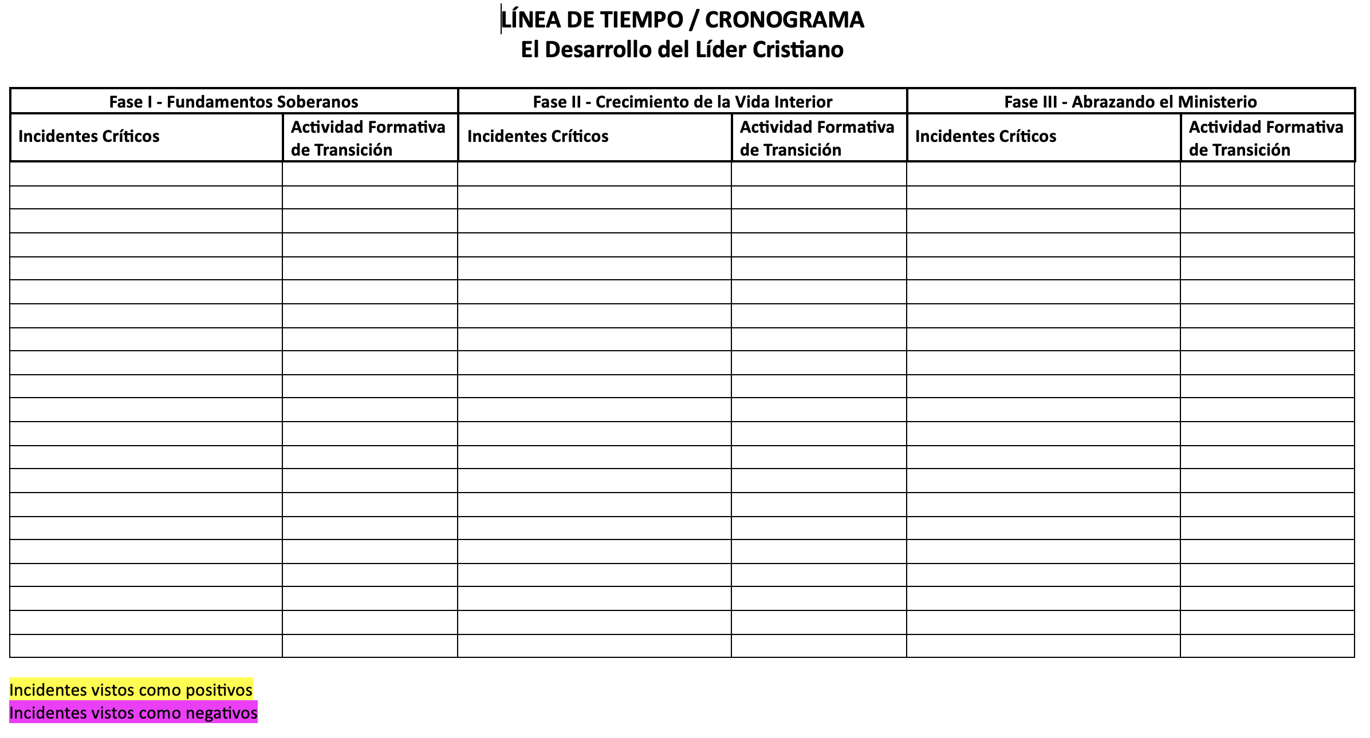

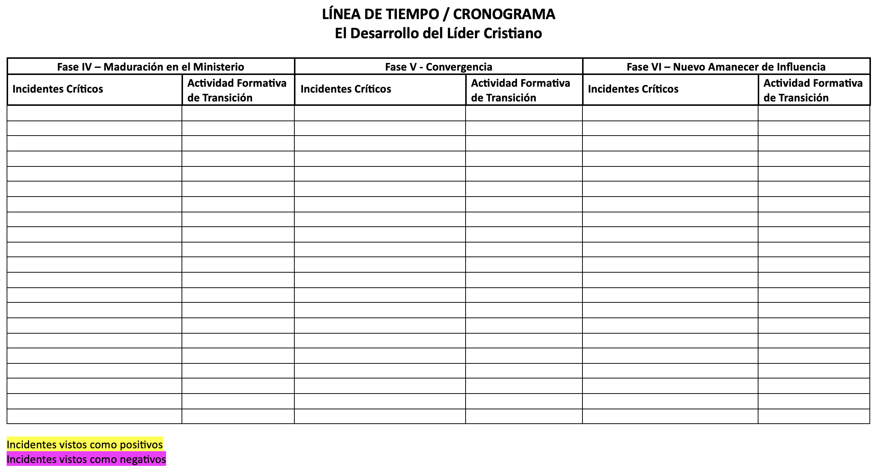

En oración, acabe de preparar su línea de tiempo personal, ya sea utilizando la plantilla o la cartulina con notas autoadhesivas, y en base a la misma, escriba su historia de desarrollo como líder, intentando discernir lo que Dios le está preparando para hacer en las siguientes etapas de su ministerio.
Comparta su historia y proyecciones con un líder de confianza que pueda acompañarle a celebrar la manera en que Dios le ha acompañado hasta ahora y a orar por el futuro que tiene reservado para usted.

